Tillsynsbegäran – information om höga naturvärden och fridlysta arter i samrådsanmälan S 596-2026 i Töreboda kommun
Denna tillsynsbegäran behandlar höga naturvärden i samrådsanmälan S 596-2026 i Töreboda kommun som inkom 2026-03-04 och omfattar 6,2 ha.
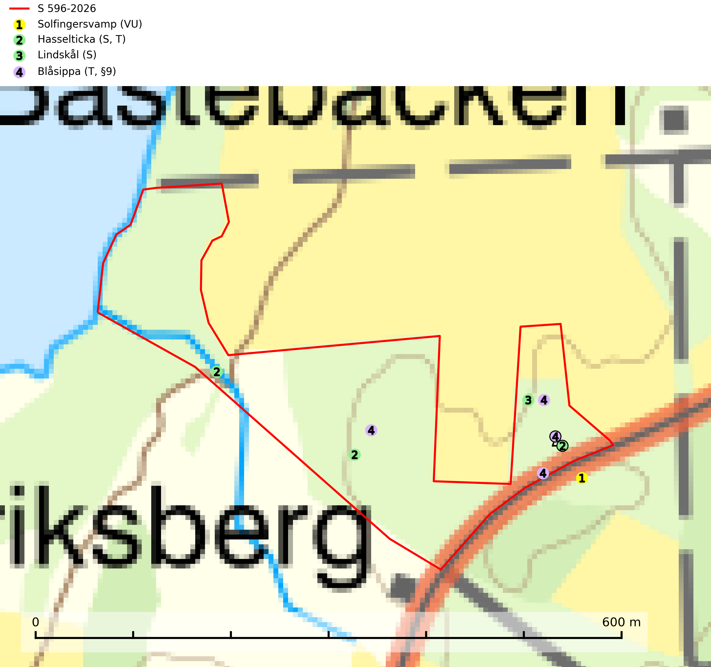
Figur 1. Fyndplatser för naturvårdsarter i och inom 20 meter från samrådsanmälan. Markörer utan svart kant är placerade på fyndplatsen. Markörer med svart kant är placerade vid sidan av fyndplatsen har ett svart streck som visar fyndplatsens exakta position. Kartans mittpunktskoordinat är N 6505477, E 442150 i SWEREF 99 TM.
I och inom 20 meter från samrådsanmälan finns fynd av 4 naturvårdsarter, varav 1 är rödlistad, 1 är fridlyst, 2 är typiska (T) och 2 är signalarter (S): solfingersvamp (VU), hasselticka (S, T), lindskål (S) och blåsippa (T, §9). Se Figur 1.

Tillsynsbegäran
Vi begär härmed att Skogsstyrelsen fattar beslut enligt miljöbalken som säkerställer att skogens höga naturvärden bevaras samt att EU-lagstiftning efterlevs och att artskyddsbrott förhindras.
Vi önskar även ta del av de ställningstaganden och beslut som myndigheten meddelar till följd av aktuell samrådsanmälan och föreningens inlaga (se 34 § förvaltningslagen).

Naturvårdsarter och fridlysta arter
Nedan följer beskrivningar av de naturvårdsarter och fridlysta arter som har sina livsmiljöer och växtplatser i den samrådsanmälda skogen. De påträffade naturvårdsarterna är ett tydligt kvitto på att det rör sig om en skog med höga naturvärden.
Solfingersvamp (VU) bildar mykorrhiza med ek, lind och bok, kanske även hassel i luckiga, äldre ädellövskogar på kalkrik eller grönstenspåverkad mark. Arten hotas främst av skogsavverkning. Områdesskydd är en viktig åtgärd för att bevara artens förekomster (SLU Artdatabanken, 2026).
Hasselticka är en bra signalart för lundar med höga naturvärden. På lokalerna förekommer ofta många andra ovanliga och rödlistade arter. Växtplatserna har normalt långvarig lövkontinuitet av hassel (ibland al). Den kräver dessutom att det successivt bildas, och i området kontinuerligt förekommit, en viss mängd döda stammar. Arten tycks saknas i sekundära och i sen tid uppkomna al- och hasselmarker om dessa inte ligger i direkt anslutning till äldre förekomster. Hasselticka är typisk art för 9020 Nordlig ädellövskog och 9160 Näringsrik ekskog (Nitare & Skogsstyrelsen, 2019; SLU Artdatabanken, 2025).
Blåsippa (§9) är typisk art för 9050 Näringsrik granskog, 9020 Nordlig ädellövskog och 8240 Karsthällmarker (SLU Artdatabanken, 2025).

